Образовательная деятельность на тему:
«Право на дом и семью»
Театрализация русской народной сказки «Теремок»
1младшая группа «Солнечные зайчики»
Воспитатель: Нуштаева Ольга Сергеевна
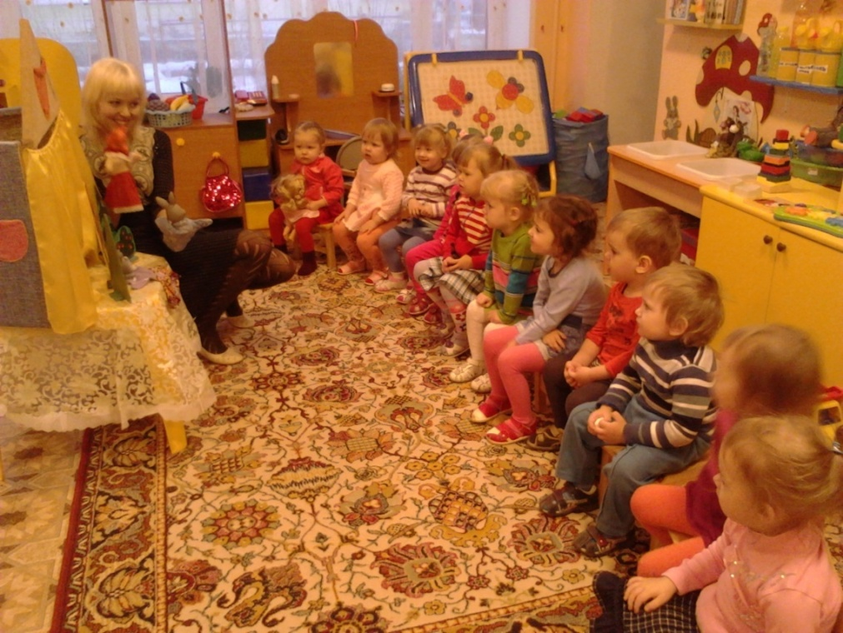
«Лисичка в гостях у ребят»

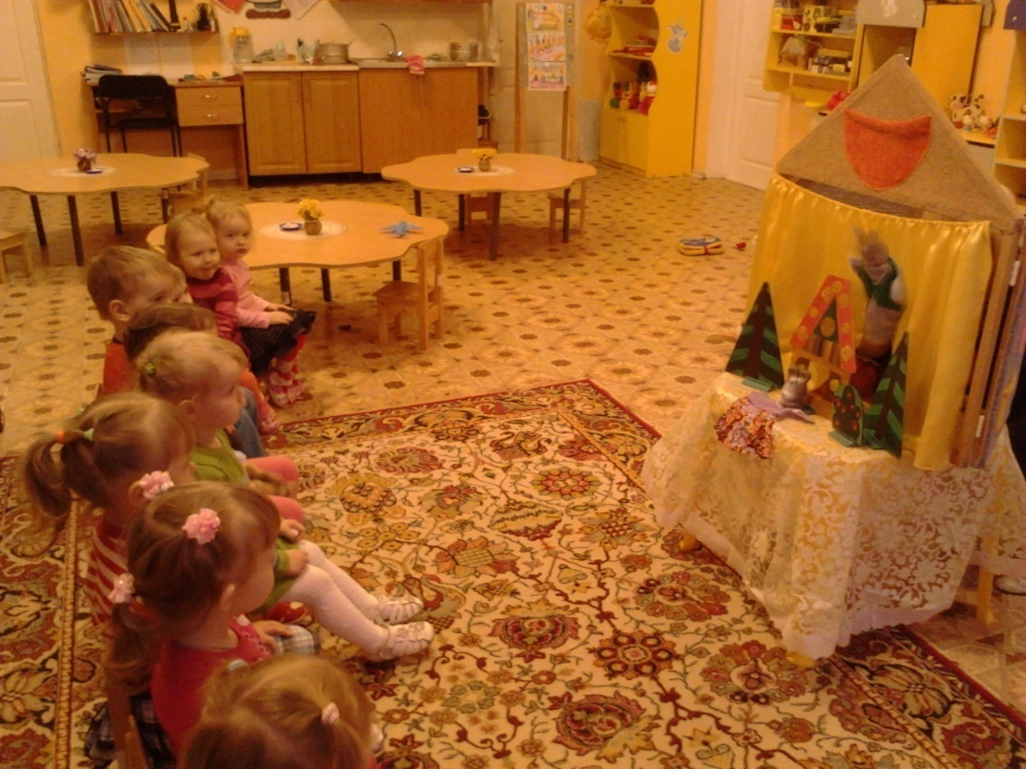
«Зайчик в гости к нам пришёл»

